|  |  |
| --- | --- |
| 年度 | 2020 |
| 编号 | pysk-20039 |

濮阳市社科重点调研课题

濮阳文旅融合发展研究

**——**以博物馆为例

课题主持人： 刘 闯

主持人单位 ：濮阳市博物馆

课题组成员 ：段玉琬 李永军 王楠

联系电话 ：18639337327

党的十九届五中全会通过的《中共中央关于制定国民经济和社会发展第十四个五年规划和二〇三五年远景目标的建议》，提到要把我国建成“文化强国”，国家文化软实力显著增强。新时代背景下，人民日益增长的美好生活需要对文化旅游产业提出更高要求，也催化更多旅游资源的市场开发、城市旅游品牌的产生，文化和旅游产业发展成为了旅游业态的焦点。有一个地方，于闹市中静静伫立；有一个地方，在方寸间一览千年。它，就是博物馆。多年来，习近平总书记去过很多博物馆“打卡”，多次对文物保护工作作出指示。2015年2月15日习近平总书记来到西安博物院习，提出“一个博物院就是一所大学校，要保护好、管理好、研究和利用好凝结着中华民族传统文化的文物，让历史说话，让文物活过来，给当代人以民族自信和历史启迪。”

濮阳，是中华民族重要发祥地之一，是中原文化重要组成部分，具有丰富的原发性文化底蕴，从距今6000余年的“中华第一龙”的考古发掘，到孔子在卫十年的思想文化积淀，从吕不韦、曾一行等历史文化名人到“澶渊之盟”、子路墓祠等文化遗址胜迹，极具文化资源开发潜力。作为文物收藏、保护、研究、社会教育集于一身的博物馆，通过对科学考古发掘可移动文物与非可移动文化遗址的整理与研究，发掘真实文化基因，搭建传统文明与现代文明的客观联系，为大众提供可靠精准的文化信息。当前，各地政府也陆续推出百座博物馆工程，如[济南市](http://www.yybnet.net/jinan/" \t "http://www.yybnet.net/jinan/news/201512/_blank)的省会济南百座博物馆建设，上海百座博物馆建设等，博物馆的需求与发展势不可挡。立足濮阳地区实际情况，如何顶层设计带动博物馆与文化旅游的融合是研究的重点内容。

**一、新时代博物馆与文化旅游产业融合现状与前景**

近年来，我国博物馆文创市场呈现高速增长态势。2019年整体规模相比2017年增长了3倍，有数据模型预计2021年增长可达到5倍以上规模。我国博物馆文创产品市场的蓬勃发展主要得益于政策引领、文化自信、消费升级和博物馆自我转型四大动力。

（一）博物馆旅游发展现状分析

从图可见，我国博物馆的数量呈逐年增长的态势，博物馆数量从2010年的2435座增长到2018年的4981座，年际间最低增长率为4.01%，最高增长率达13.65% 。我国博物馆接待观众人数快速增长，走进博物馆渐成日常生活的一部分。数据显示，2019年我国博物馆接待观众达到12.47亿人次，同比上年增长9.86%，增速始终保持较高水平。2020年，受新冠肺炎疫情影响，部分时间全国博物馆均闭馆抗击疫情，抗疫期间，全国博物馆系统推出了2000多个线上展览，总浏览量超过50亿人次。

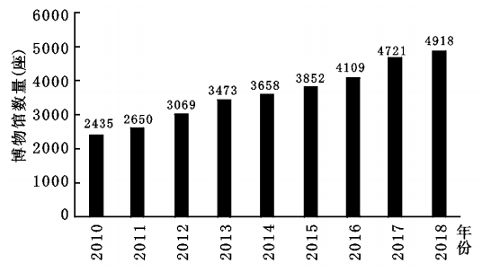

图1注 ：数据来源于 2011-2019 年《中国统计年鉴》 2010-2018 年我国博物馆数量统计

目前我国鼓励社会资本进入文化产业领域，鼓励民营博物馆的发展，根据国家文物局数据显示，截至到2019年，我国包括文物和其他部门在内的国有博物馆3825家，占比69.11%；民办博物馆1710家，占比30.89%。其中在国有博物馆中，文物行业博物馆有2929家，占总量的52.92%；其他行业博物馆有896家，占总量的16.19%。国家文物局在《国家文物事业发展“十三五”规划》中提出了2020年发展目标：打造50个博物馆文化创意产品品牌，建成10个博物馆文化创意产品研发基地，文化创意产品年销售额1000万元以上的文物单位和企业超过50家，其中年销售额2000万元以上的超过20家。

dcff5cc00f5efa7d68af104d586d05f

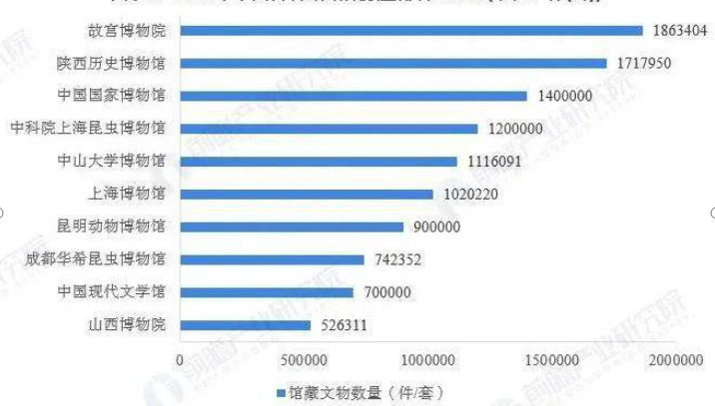

图2注：数据来源于国家文物局



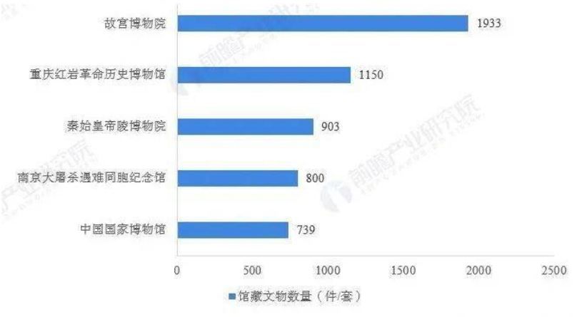

图3注：数据来源于国家文物局

**二、博物馆与旅游融合目前的难点**

（一）博物馆文化资源保护形势依然严峻

我国拥有丰富的历史资源，博物馆文旅产业发展主要依托不可再生的文物资源。文物，是博物馆研发各类文旅产品，进行二度创作的最佳模本。然而在城市发展中重经济发展轻文物保护的思想，片面追求经济利益，伤害文物建筑、损毁古墓葬、破坏文物原生环境；盗窃、盗掘、走私文物犯罪活动，阻碍了博物馆收藏、保护可移动文物与非可移动文物工作。

（二）博物馆文旅产业资金来源渠道未打通

数据显示，2020年，89.05%的博物馆向公众免费开放。近年来一直面临经费紧张问题，国有博物馆自身经营渠道受限，对于财政拨付补贴依赖性强，与市场脱节，未能打通博物馆平台发展资金渠道，未形成资金链条，而博物馆文旅产业作为社会的新业态，也需要大量的研发经费来开发新产品，这也是博物馆事业发展缓慢的原因之一。

（三）博物馆文旅产业面临人才匮乏的困境

馆藏文物保护，不管是高端文物鉴定、文物保护修复人才，都存在不足。尤其博物馆讲解员队伍编制设置存在普遍问题，导致职业规划，长线发展，薪资待遇都成为了人才培育的难点。

（四）文创产品亟待创新

旅游商品的销售量小、收入低目前，濮阳内具有设计开发能力的博物馆不多，但区内很多博物馆文创产品同质化严重，文物元素提炼不足，千篇一律、抄袭模仿现象较为严重，销售量和销售收入也不容乐观。

**三、推动博物馆与文化旅游产业融合发展的若干措施**

2015年3月20日正式实施的《博物馆条例》，明确博物馆可以从事商业经营活动。发展博物馆旅游与博物馆的公益属性并不矛盾，特别是在博物馆的运营和免费开放经费短缺，人才短缺的情况下，发展博物馆旅游，增加旅游收入，可以弥补博物馆经费短缺和人才待遇低的不利局面。以文化旅游融合发展为研究背景,以濮阳市博物馆为研究对象，探索博物馆历史文化资源旅游活化开发路径。

（一）博物馆要积极探索创新管理机制

参照国内外成功博物馆案例，如美国大都会博物馆、法国卢浮宫博物馆、俄罗斯艾尔米塔什博物馆、中国民办观复博物馆等，都是采用理事会制度。博物馆建立理事会制度，利于发动对于博物馆事业发展的有志之士参与进来，打通博物馆与外界联系，增强馆与企业、高校以及出版社的沟通合作，创新经营管理方式，释放馆藏资源、人力资源的最大活力。2加强博物馆人力资源管理的创新思路。创新管理理念人力资源管理工作不仅要管理工作人员的工作能力还需要更加重视物资回报和精神鼓励。3博物馆去需“行政化”，强“行业专业化”，要改变这种管理模式，首先要调整与规范政府与公益性事业单位之间的责、权、利关系，切实转变政府职能。

（二）加强博物馆人才培养

长期以来，我国博物馆偏重收藏功能，研究功能以及相关人才得不到足够的重视，这也导致了不少博物馆在文物鉴定、修复和陈展等岗位上的人才短缺，制约了博物馆的持续发展。创新管理理念人力资源管理工作不仅要管理工作人员的工作能力还需要更加重视物资回报和精神鼓励，激发人员参与度。对现有岗位分析，从性质和内容方面优化岗位设置，特别是对于稀缺的文物考古、文物鉴定等领域专家。通过人岗匹配的最优化，发挥人力资源优势，制定契合实际的人才培训大纲文博系统工作存在着知识结构、专业结构上的多样性。

（三）开发旅游文化创意产业

博物馆文创产品开发有自行开发、外包、与厂商合作开发、市场采购和艺术授权等五种模式，要试验探索多方股份合作机制，与高校、行业协会、企业等社会力量达成设计联动，借助专业的设计力量，以馆藏文物为模型，加大创新力度。在文创产品销售渠道上，要突破馆内商店空间和游客参观时间的限制，学习借鉴故宫博物院的先进经验，运用电商平台开办官网旗舰店或特许授权店，吸引中青年人消费群体。各级文化和旅游部门要积极搭建平台，通过举办文化创意产品设计大赛和产品展、组织企业参加全国性文化展会等措施。濮阳市博物馆近几年注重文创开发，将文物典型图形元素进行提取与创新转化,形成特色鲜明、富有创意、竞争力强的文化创意产品，如：红陶鬶、钱范、好字杯等，并积极参加各省举办的博物馆文创设计大赛，进而宣传我市悠久历史文化，提高我市软实力及知名度。

（四）充分利用网络媒体

探讨博物馆发展新业态。要大力推进文物资源的数字化，以大数据．云计算、物联网．互联网，人工智能等先进信息技术手段使文物资源数字化。实现文物值息资源共享开放，把博物馆搬上“云端”,是近年来各地博物馆发展的趋势。在2020年疫情期间,博物馆直播、短视频、在线展览等新媒体的传播方式频频涌现,网络宣传成为博物馆对公众宣传的主渠道。当今社会酒香也怕巷子深，不物不以“稀”为贵，而是以“知”为贵。文旅融合时代博物馆更应强化宣传推广。除了传统宣传手段外,博物馆可在微博、微信平台、抖音、快手等社交网络平台宣传推广,讲好文物展品的故事,利用大数据推送相关社教活动。

（五）提高观众服务水平

完善公共服务设施，提升目标观众群体的满意度。博物馆属于人文旅游资源，是旅游者的重要参观景点。博物馆须提供影院、剧场、宜人的餐厅、休息区、书店、宴会厅和绿化园林等博物馆必须能够同时向人类的精神和肉体敞开大门”。博物馆要配套建设停车场、游客服务中心、旅游厕所、休闲中心、书吧等设施，延长游客的游览时间，提高游客接待能力和服务质量。要想达到更好的以文化人的效果,濮阳博物馆还需要大力学习旅游行业的先进经验,以旅游行业标准化来提升博物馆的服务接待水平，让博物馆参观成为全市人民喜爱的文化体验。

（六）促进文物展览交流合作

建立健全博物馆馆际间的文物交流合作机制。促进博物馆藏品借展和重要展览巡展常态化制度化机制化，盘活文物资源，让文物通过馆际合作和精品展览活起来。濮阳市文化底蕴深厚,博物馆资源丰富,但目前面临管理维护压力大、观众需求研究不透、文化价值挖掘不够、营销品牌彰显不足等问题。要重视观众需求,培育博物馆的产业增长点，发掘文化内涵,打造博物馆文化品牌，实施空间联动。

（七）重视博物馆旅游者的不同群体需求

博物馆旅游者群体包括儿童少年、白领、残障人士、老年人、高知群体等，这些群体在参观、游览和体验博物馆时，想要在博物馆获取的知识、体验及需求不尽相同。在对博物馆旅游者群体进行研究时，应注重对各类旅游者群体的划分，根据不同旅游者群体的需求 ，具体为博物馆的发展提出相应建议，以最大限度地满足博物馆旅游主体旅游者的需求。

（八）积极打造“文化旅游圈”

濮阳市博物馆与戚城文物景区、子路坟博物馆、杂技园区、冀鲁豫抗日根据地共建文化旅游圈。以濮阳市博物馆“中华第一龙”所产生的中华龙文化为亮点，打造多个“旅游打卡地”，包括戚城遗址，“造字圣人”仓颉陵和仓颉庙，孔子讲学遗址“学堂岗圣庙”，孔子著名弟子子路的墓祠，宋辽澶渊之战的遗址回銮碑和御井，刘邓大军强渡黄河的将军渡、单拐革命根据地旧址等。濮阳既是中华龙乡，又是杂技之乡，濮阳中华龙文化节和杂技艺术节现已成为河南省具有较大影响的节会和濮阳市代表性的文化品牌。在新时期文化和旅游融合发展的背景下，文化遗址胜迹与旅游产业相结合，共建文化旅游圈，发挥文化与经济协同效应。

（九）搭建体验式交流平台

博物馆是共享文明的文化场所，具有社会教育、娱乐的内在属性。目前，博物馆普遍存在走马观花社会教育效率低的问题，仅依靠游览式的陈列展览不足以使人印象深刻，不利于提升旅游口碑。博物馆应积极搭建大众对话交流平台，实践体验式接近我国文物的魅力与蕴含的智慧。例如引进瓷器、玉器、丝绸、传统木雕家具等极具中国文化符号的实践体验区域，从考古学、文物学、馆藏实物的角度阐释这些在我国开文艺先河的璀璨艺术文化，不仅提升游览趣味性，还可丰富馆藏陈展内容题材，突出主题特色，促进文创产品创新发展。

1. **结束语**

在文旅融合的大背景下,博物馆作为历史、文化、艺术观赏的文化场所和连接过去和现在的学习平台,成为公共文化服务和旅游产业发展的有效载体。博物馆应充分发挥藏品与展览的独特优势，走文旅融合发展的道路，扩大博物馆影响力，让“活”起来的文物“开口说话”，融合文旅资源，打造“三进一出”的博物馆格局，即“引进有效流量，引进发展基金、引进专业人才、走固化思维”。发展濮阳核心文化。包括杂技文化、石油文化、龙文化、上古文化等城市文化符号，正如习近平总书记提出“博物馆建设不要“千馆一面”，不要追求形式上的大而全，展出的内容要突出特色。”只有突出濮阳特色，把握整体文化核心架构，普惠市民精神文化生活，丰富未成年思想道德教育实践平台，吸引观旅人群参与，才可以真正做到“以馆促旅、以旅育馆”，引领濮阳博物馆事业进入良性循环，或在网络时代成为所谓“爆款”，为打造和谐美丽文明新濮阳形象增光添彩。

**参考文献**

[1]王莹 ．我国博物馆旅游的现状与对策［J］ ．商业经济与管理 ，1993，（4）∶67-69．

[2]王静，王玉霞．北京博物馆文化旅游服务质量提升研究［J］．北京

[3]联合大学学报（人文社会科学版），2017，15（3）∶26 －30．

王旌璇．南京市博物馆旅游需求研究［J］．东南大学学报（哲学社会科学版），2012，14（S3）∶93 － 97 ．

[4]刘丽华 ．辽宁省博物馆资源调查及旅游开发策略研究［J］．国土与自然资源研究 ，2010，（3）∶79－81．张岚，薛辉 ．博物馆旅游市场特征及开发对策探-——以上海市为例［J］．企业经济，2009，（1）∶134－137 ．

[5]冯英杰 ，钟水映 ．全域旅游视角下的博物馆文化旅游发展研究——基于游客满意度的调查［J］ ．西北民族大学学报（哲学社会科学版），2018，（3）∶66－75．

[6]单延芳 ．贵州省博物馆旅游开发研究 ［J］．贵州社会科学，2015，（3）∶106－ 111

[7]徐慧,沈怡丽,陆星良,王丽. 文化创意视角下博物馆 文化历史价值活化研究———以南京博物院为例[ J]. 产业科技论坛，2016—（16）：80-83

[8]申军波. 基于文化旅游融合的博物馆创新发展路径[N]. 中国旅游报，2018-8-21(3).

[9]戴承诺,陆星良,刘明泳.博物馆文化创意产品活化综述[J].产业与科技论坛，2016，(11):90-92.

[10]陈添珍.基于“故宫模式”引发的对陕西历史博物馆旅 游文创产品开发的思考 [ J]. 旅游纵览 ( 下半月)， 2017，(10):28.

[11]董文珍. 基于涉入理论的博物馆旅游体验与行为意向 研究[D].西安:陕西师范大学硕士毕业论文，2014.

[12]张海燕, 王忠云. 基于产业融合的文化旅游业竞争力评价研究[J]. 资源开发与市场，2010， (8):743-746.

[13]杨春宇, 邢 洋, 左文超, 肖 宏.高红艳文化旅游产业创新系统集聚研究——基于全国31省市的PEF实证分析[J].旅游学刊 （31）2016.